**Sztuczne kwiaty doniczkowe, jako element wyposażenia wnętrz**

**Kwiaty i zieleń zawsze wprowadzają przytulną atmosferę do wnętrz. Jednak nie każdy ma czas, aby odpowiednio je pielęgnować, a zaniedbane rośliny nie prezentują się dobrze w pomieszczeniach. Co zrobić, aby móc zawsze cieszyć się pięknymi kwiatami? Odpowiedź znajdziesz w dzisiejszym poście!**

Żyjesz w ciągłym biegu? Nie masz czasu na odpoczynek, więc nic dziwnego, że zapominasz o podlewaniu roślin, które po pewnym czasie, zamiast stanowić ozdobę Twojego mieszkania, wprowadzają zupełnie odwrotny efekt. Jeśli chcesz mieć zawsze piękne rośliny, bez żadnego wysiłku postaw na [sztuczne kwiaty doniczkowe](https://sklep.hydroponika.pl/Rośliny_i_kwiaty_sztuczne/)!

**Sztuczne kwiaty doniczkowe - element ozdobny do mieszkania lub biura**

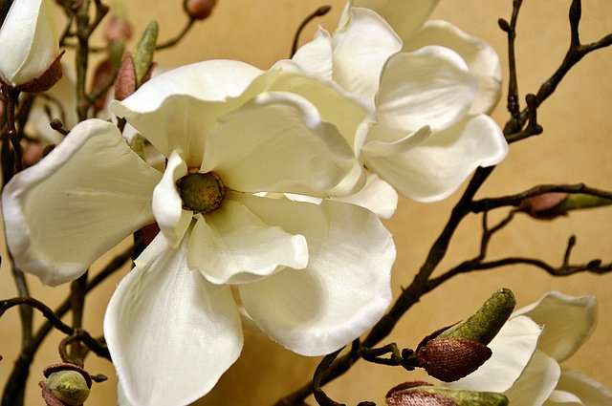

W zamkniętych pomieszczeniach, gdzie trudno o dostęp do naturalnego światła, bardzo trudno jest utrzymać żywe rośliny. Dlatego przedstawiamy wam ich alternatywę, a mianowicie **sztuczne kwiaty doniczkowe**, które prezentują się równie pięknie, a nie musimy pamiętać o ich podlewaniu czy pielęgnacji. To doskonały element dekoracyjny do biur, w których bardzo często nie ma osoby, która dbałaby o roślinność. Sztuczne rośliny sprawdzą się też w mieszkaniach czy domach osób, które są bardzo zabiegane i nie mają czasu, aby zajmować się żywymi kwiatami.

**Gdzie kupić sztuczne kwiaty doniczkowe?**

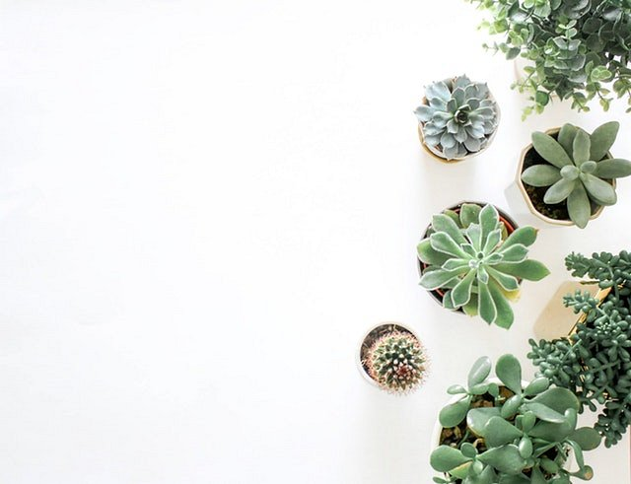

Duży wybór roślin i kwiatów znajdziesz w sklepie Hydroponika. Możesz wybierać spośród szerokiego asortymentu sztucznych roślin, dlatego z pewnością znajdziesz coś dla siebie. Dodatkowo w sklepie, możesz kupić także donice, które będą stanowić świetne dopełnienie i fantastyczną ozdobę do Twojego mieszkania, w połączeniu ze sztucznymi kwiatami. Przekonaj się sam!